PRESSEMITTEILUNG

Im Notfall die richtige Entscheidung treffen
Sicherheitsmanagement-Plattform von Securiton Deutschland: voller Überblick, bessere Bedienbarkeit, mehr Sonderbrandmeldetechnik
15. Oktober 2025

Jeden Moment nimmt das menschliche Gehirn Billionen Informationen auf. Doch es verarbeitet nur zehn Bits pro Sekunde. Entscheidungen treffen wir deshalb im „Schneckentempo“. Beruhigend, dass Managementsysteme schneller, effektiver und zuverlässiger sind und sogar den Anwender prozessgestützt durch einen Notfall leiten. Sicherheitsanlagen und Gebäudetechnik laufen bei Securiton Deutschland zentral in einem Sicherheitsmanagementsystem zusammen. Ständige Weiterentwicklungen und Verbesserungen der IT machen es Anwendern immer leichter und bequemer, das System zu bedienen und sich bei Entscheidungen auf valide Informationen stützen zu können.

Wie eine Nervenzentrale registriert, verarbeitet und steuert das universelle Managementsystem SecuriLink UMS von Securiton Deutschland Daten und übersetzt sie für Menschen in konkrete Hinweise und Warnungen. Sicherheitsanlagen und Gebäudetechnik unterschiedlicher Hersteller und Systeme speisen ihre Informationen von einem oder vielen weitverzweigten Standorten in die Applikation ein. Mit smarter Funktionalität, zeitgemäßem Design und praxisnaher App punktet die neue Softwareversion 15 und startet in eine neue Generation des Sicherheitsmanagements. Bei allen Weiterentwicklungen steht immer der Mensch im Mittelpunkt: Er soll jederzeit den Überblick über alle Anlagen haben und im Ernstfall schnell und effektiv handeln können.

Unternehmen, die Sicherheit ganzheitlich denken und professionell steuern wollen, finden auf der Plattform exzellent strukturierte und priorisierte Meldungen aller Teilsysteme, wie Videosicherheit, Einbruchschutz, Brandschutz, Sprachalarmierung, Zutrittskontrolle, Zaundetektion, Drohnenabwehr und Roboter zur Bestreifung.

Schneller arbeiten mit der Ereignisliste
Alle relevanten Ereignisse oder Statusmeldungen der jeweiligen Anlagen erzeugen Meldungen. Eine Liste stellt sie automatisch mit allen notwendigen Informationen und weiterführenden Bearbeitungsmöglichkeiten zusammen. Die vom Anwender auszuführenden Schritte sind standardisiert und so gestaltet, dass er notwendige Maßnahmen effektiv und fehlerfrei einleiten kann. Auch mehrere Meldungen gleichzeitig lassen sich in der neuen Version auswählen und mit nur einem Reaktionsbefehl bearbeiten. Das spart Nutzern viel Zeit, wenn es mal hoch hergeht. Globale Meldungen können zudem in verschiedene Listen unterteilt werden, etwa in Alarme, Störungen, Abschaltungen oder Wartungsmeldungen. Das ist auch optimal für dezentrale oder weitläufige Areale wie Industrieanlagen, Messen, Einkaufszentren, Justizvollzugsanstalten oder die Einsatzleitstellen von Organisationen wie Gesundheitseinrichtungen, Banken oder Rechenzentren.

Das Oberflächendesign hat ein umfangreiches FreshUp erhalten. Flaches Design und eine intuitive Icon-Sprache kommen den Anwendern entgegen. Je nach persönlicher Vorliebe oder Lichtverhältnissen können sie ganz einfach zwischen dem Light Mode und Dark Mode wechseln.

Zuverlässiger Brandschutz für Produktionsstätten
Sonderbrandmelder können schon sehr früh warnen, bevor ein Feuer ausbricht. Besonders unter schwierigen Umgebungsbedingungen spielen sie ihre Stärken aus, zum Beispiel in der Gas- und Ölindustrie, chemischen Produktionsanlagen oder Motorenprüfständen. Ganz ohne zwischengeschaltete Brandmeldezentrale lässt sich das Wärmesensorkabel SecuriHeat d-List nun über das Modbus-Protokoll direkt in das Managementsystem integrieren. Neue Trendkurvenanzeigen für analoge und digitale Werte des Ansaugrauchmelders SecuriRAS ASD schaffen in Echtzeit mehr Transparenz und unterstützen das Sicherheitspersonal bei der Auswertung und Bearbeitung der Vorfälle. Relative und absolute Werte der Rauchtrübung und des Luftstroms können mit einem Blick erfasst werden. Eine optimierte BACNet-Anbindung erlaubt die herstellerunabhängige Kommunikation mit weiteren Systemen. Neu ist die Multistate-Objektfunktion, die mehrere Zustände eines Melders – etwa Alarm, Störung oder Abschaltung – in nur einem Objekt abbildet. Das vereinfacht die Bedienung erheblich und macht sie nutzerfreundlicher.

Basis für ganzheitliche Sicherheitsarchitektur
Aus vielen Einzelsystemen entsteht so eine ganzheitliche Sicherheitsarchitektur, die flexibel, modular skalierbar und zukunftssicher ist. Durch die Herstellerunabhängigkeit von SecuriLink UMS zahlen sich Investitionen langfristig aus. Die lückenlose Verschlüsselung schützt vor Datenverlust und Ausfällen und wird aktuellen gesetzlichen Anforderung voll und ganz gerecht.

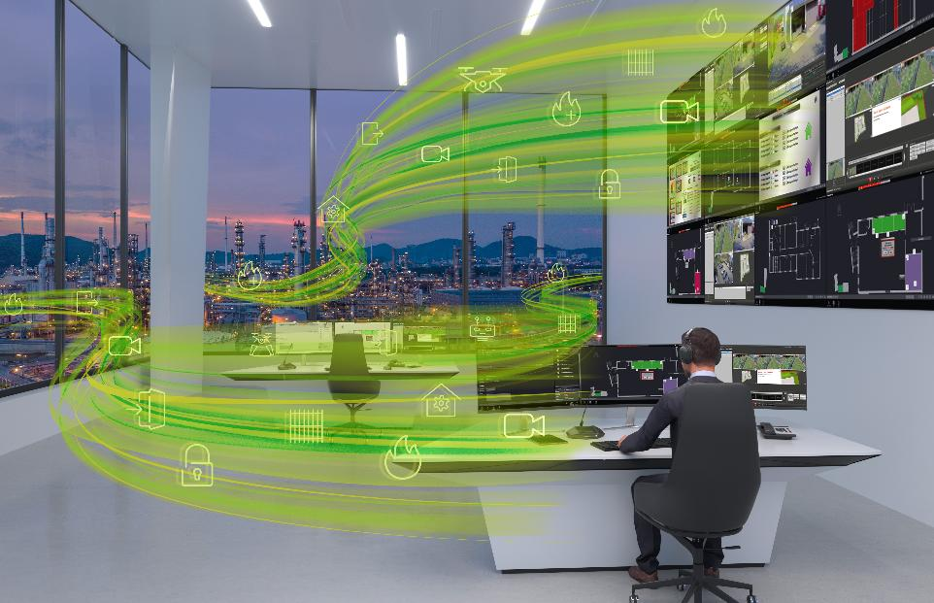
Bildtitel: Datenströme von Sicherheitssystemen nehmen zu. Applikationen für das Sicherheits-management müssen den Menschen sinnvoll unterstützen. Mit der neuen Softwareversion 15 von SecuriLink UMS hat Securiton die Bedienbarkeit deutlich verbessert. [Quelle: Securiton Deutschland]
Über Securiton Deutschland
Securiton Deutschland mit Hauptsitz in Achern ist führender Systemanbieter und Anwendungsspezialist von Alarm- und Sicherheitssystemen mit einer Firmengeschichte von mehr als 45 Jahren. Die Experten sind spezialisiert auf elektronische Sicherheitslösungen „made in Germany“. Die Lösungsvielfalt und das Applikations-Know-how an integrativen Gesamtsystemen für den Objekt- und Perimeterschutz zur Luft- und Bodensicherung reichen von vernetzten Brand- und Sonderbrandmeldesystemen zur Brandfrühesterkennung über Videosicherheitssysteme mit intelligenten Videoanalysen, hochmodernen Drohnensicherheitssystemen zur zuverlässigen Detektion und kontrollierten Übernahme, Robotiksicherheitssystemen zur Bestreifung und Aufklärung, Gefahren- und Einbruchmeldesystemen, Zaundetektionslösungen und Zutrittskontrolle bis hin zu Sicherheitsmanagementsystemen. Dies alles dient Securitons oberstem Ziel: dem Schutz von Leben und Sachwerten.

www.securiton.de
Securiton – Besonders. Sicher.

Securiton Deutschland
Alarm- und Sicherheitssysteme
Unternehmenszentrale: Von-Drais-Straße 33 | 77855 Achern | DE
Tel. +49 7841 6223-0
E-Mail: info@securiton.de | Internet: www.securiton.de

Markus Strübel, Senior Marketingreferent
Tel. +49 7841 6223-9739, E-Mail: markus.struebel@securiton.de

